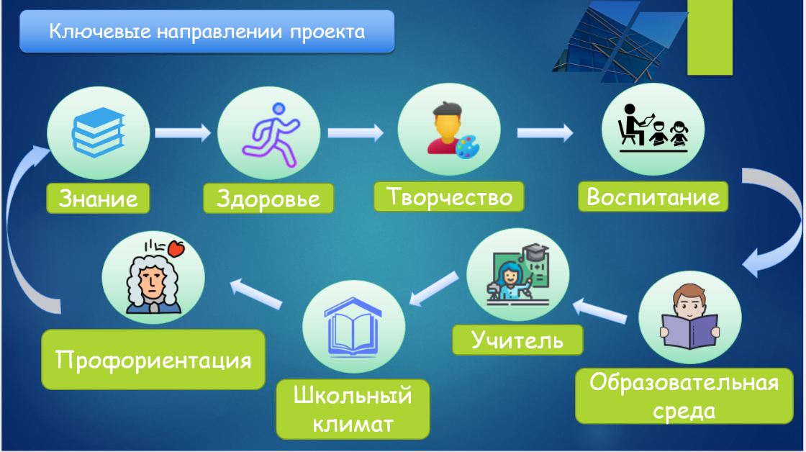







**Муниципальное бюджетное общеобразовательное учреждение «Белокурихинская средняя общеобразовательная школа № 1»**

**Программа стажерской практики в рамках проекта «Школа Минпросвещения»**

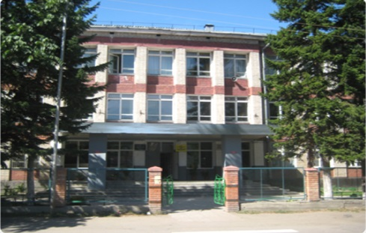

г. Белокуриха

29.10.2024



|  |
| --- |
| **Магистральные направления**  **«Здоровье»/ «Школьный климат» ( к. 22)** |
| 1.Создание условий для занятий физической культурой и спортом через деятельность школьного спортивного клуба (Е.В. Жаркова)  2. Формирование психологически благоприятного школьного климата. Профилактическая психолого-педагогическая программа «На пути к эмоциональной грамотности». (О.В. Лещева).  3. Профилактика девиантного поведения как важная составляющая психолого-педагогического сопровождения обучающихся. Практикум «Конфликт. Я в конфликтных ситуациях. Пути выхода из конфликта» (А.В. Санькова) |

|  |  |
| --- | --- |
| 9.00- 9.25 | ***Встреча гостей. Посещение школьного музея «История школы» ( Маслова Н.А.)*** |
| **Пленарная часть** | |
| 9.30-10.00  (2 этаж, столовая) | ***Приветствие участников стажерской практики. Обзор программы*** *(заместитель директора по УВР М.Н. Гисс)* |
| «***Проект «Школа Минпросвещения Российской Федерации: новые возможности для повышения качества образования»*** *(директор школы Е.Н. Салтыкова)* |
| 10.00-10.45 | ***Работа площадок по магистральным направлениям проекта:***   1. *«Здоровье/Школьный климат»* 2. *«Творчество»* 3. *«Воспитание»* |
| 10.50-11.10  (2 этаж, столовая) | ***Творческая зарисовка «Приключения в волшебном лесу»*** |
| ***Подведение итогов работы площадок. Обобщение ключевых моментов, определение дальнейших шагов и планов.***  *(заместитель директора по УВР М.Н. Гисс)* |
| 11.20 – 11.35 | ***Посещение музея «История школы» под открытым небом в рамках реализации***  ***гранта «Память поколений*»** *(экскурсия)* |

|  |
| --- |
| **Магистральное направление «Творчество» ( к.23)** |
| 1. Развитие интеллекта, таланта и творческих способностей через реализацию дополнительных общеобразовательных программ центра «Точка роста» (Е.А. Лимонин)  2. Школьный театр (М.А. Воронкина)  3. Развитие смыслообразования и самоопределения обучающихся через исследовательскую деятельность.  (В.В. Никитина)  4.Рисуем вместе (мастер-класс, С.Н. Сорокина) |
| **Магистральное направление «Воспитание» ( к.24)** |
| 1.Организация воспитательной деятельности, ориентированной на формирование патриотизма, российской гражданской идентичности и духовно-нравственной культуры (Кузнецова Н.Н.)  2. Реализация модуля «Ключевые общешкольные дела» (Кузнецова Н.Н.)  3. О гранте «Память поколений» (Булычева Е.В.)  4. Музей «История школы». Практикум «Создай свой музейный экспонат» (Сагала И.А., Маслова Н.А.). |